**Auditoría**

***campusyformacion.es***

El plugin *wordpress-seo* está desactualizado.

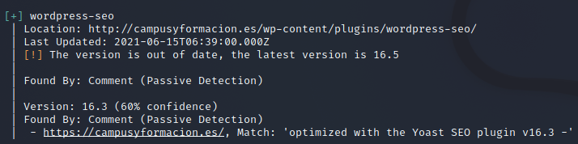

La página de acceso a Worpress es fácilmente accesible desde /wp-admin

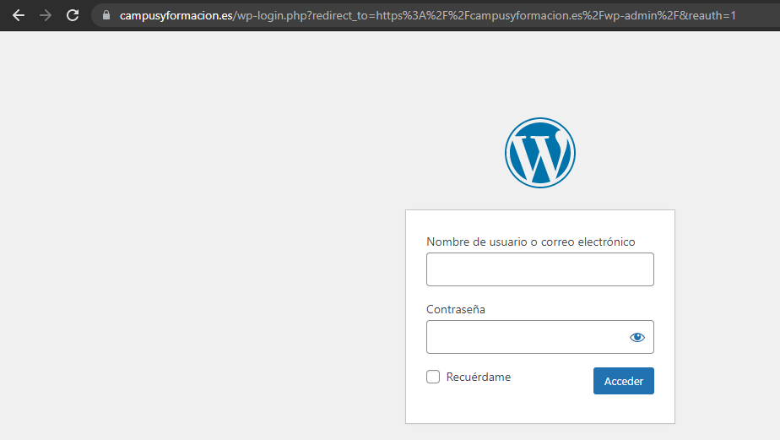

Se han identificado los siguientes usuarios de Wordpress:

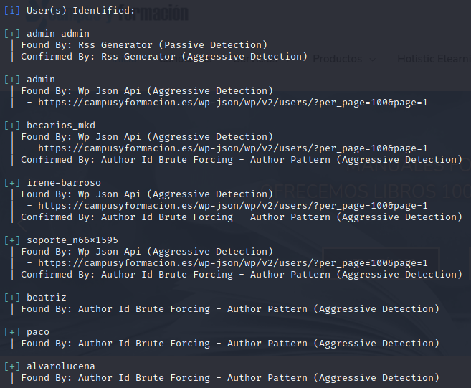

No se ha configurado el header X-Frame-Options y las cookies no han sido aseguradas.

